**[](https://fr.smartsheet.com/try-it?trp=18135)Modèle de diagramme décisionnel pour Microsoft Word**

**Quand utiliser ce modèle :**

utilisez ce modèle chaque fois que votre équipe doit prendre une décision importante. Il est particulièrement utile lors des séances de planification stratégique, des réunions sur la gestion des risques ou de toute situation dans laquelle vous devez évaluer les conséquences de différents choix. Il vous aide à guider les parties prenantes vers des décisions éclairées.

**Fonctionnalités notables du modèle :**

ce modèle comprend des points de décision et des voies de ramification afin que vous puissiez explorer divers scénarios. La présentation vous aide à visualiser et à analyser l’impact de chaque choix potentiel.

Décision B2 :   
Augmentera-t-elle la satisfaction des utilisateurs ?

Décision A1 :   
Avons-nous les ressources nécessaires ?

Décision B1 :   
Est-elle techniquement réalisable ?

Décision C1 :   
S’agit-il d’une fonctionnalité de base ou d’une amélioration ?

Réévaluation en fonction du RSI

Étude de marché plus poussée

Réévaluation de la portée et des dépendances de la fonctionnalité

Planification de l’acquisition des ressources

Consultation des rétroactions pour trouver une alternative

Planification lors d’une séance ultérieure

Priorisation du développement

Mise en œuvre lors du cycle de mise à jour suivant

Passage aux tests d’intégration

Validation avec prototypage

Accélération du développement

**OUI**

**OUI**

**OUI**

Décision A2 :   
Apportera-t-elle un avantage concurrentiel ?

EXEMPLE DE MODÈLE

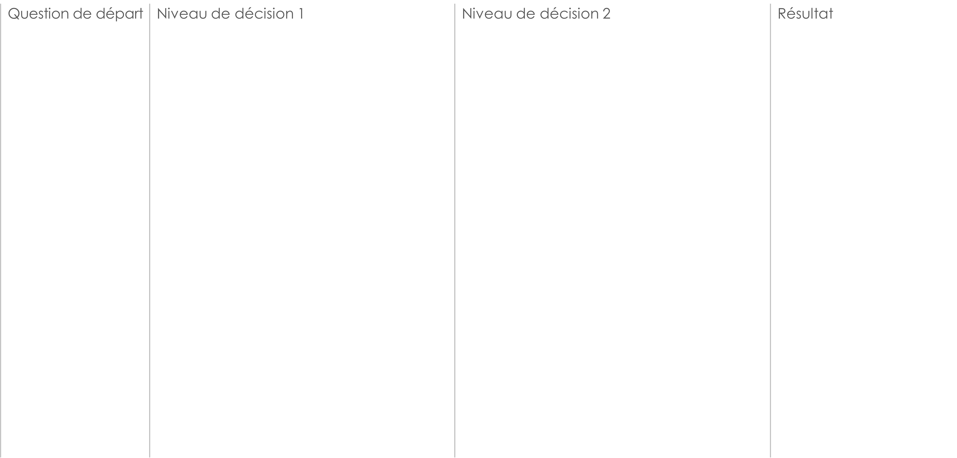

**NON**

**OUI**

**NON**

**OUI**

**NON**

**OUI**

**NON**

**OUI**

**NON**

**OUI**

**NON**

**OUI**

Lancement de la phase de développement

**NON**

**NON**

**NON**

ENTRÉE

Décision C :   
Est-elle dans les limites du budget ?

Décision B :   
Les clients réclament-ils cette fonctionnalité ?

Décision A :   
La fonctionnalité s’inscrit-elle dans la feuille de route du produit ?

Décision C2 :   
S’intègre-t-elle bien aux fonctionnalités existantes ?

Exploration d’autres solutions

Arrêt du développement

Réévaluation lors de la prochaine réunion sur la feuille de route

Décision C

Décision B

Décision A

Décision B2

Décision C2

Description

Description

Description

Décision A1

Décision B1

Décision C1

Description

Description

Description

Description

Description

Description

Description

Description

Description

Description

Description

Description

**OUI**

**OUI**

**OUI**

Décision A2



**NON**

**OUI**

**NON**

**OUI**

**NON**

**OUI**

**NON**

**OUI**

**NON**

**OUI**

**NON**

**OUI**

**NON**

**NON**

**NON**

COMMENTAIRES ET REMARQUES :

Autres informations…

Légende

ENTRÉE/  
SORTIE

POINTS DE DÉCISION

ÉTAPE DU PROCESSUS

ENTRÉE/  
SORTIE

|  |
| --- |
| **EXCLUSION DE RESPONSABILITÉ**  Tous les articles, modèles ou informations fournis par Smartsheet sur le site Web sont uniquement communiqués à titre de référence. Bien que nous nous efforcions de veiller à ce que les informations communiquées soient toujours correctes et à jour, nous ne faisons aucune déclaration ni ne donnons aucune garantie de quelque nature que ce soit, expresse ou implicite, quant à l'exhaustivité, l'exactitude, la fiabilité, l'adéquation ou la disponibilité du site Web ou des informations, articles, modèles ou graphiques connexes contenus sur le site Web. La confiance que vous accordez à ces informations relève donc strictement de votre propre responsabilité. |